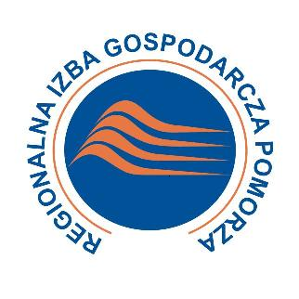


Prezentacja wyników Regionalnego Monitoringu Swobody Działalności Gospodarczej
za I kwartał 2011r.
Szanowni Państwo,
Serdecznie zapraszamy na prezentację wyników Regionalnego Monitoringu Swobody Działalności Gospodarczej za I kwartał 2011 r., w obszarze woj. pomorskiego z udziałem przedstawicieli Instytutu Badań nad Demokracją i Przedsiębiorstwem Prywatnym oraz mediów które odbędzie się w dniu 11 maja 2011 r. w siedzibie Urzędzie Gminy Kościerzyna (ul. Strzelecka 9, 83-400 Kościerzyna, tel. 58 686 59 80) o godz. 13.
Program spotkania:
13,00 Prezentacja zdiagnozowanej problematyki regionalnej za I kwartał 2011 r. związanej ze swobodą
działalności gospodarczej – Michał Górski (Pełnomocnik Izby)

13,20 Prezentacja wyników Regionalnego Monitoringu Swobody Działalności Gospodarczej za I
kwartał 2011 r. w układzie regionalnym i krajowym – dr Andrzej Poszewiecki (Instytut Badań nad
Demokracja i Przedsiębiorstwem Prywatnym)

  - Runda pytań i odpowiedzi


Z poważaniem,
Adam Protasiuk
Prezes Zarządu RIGP
Uprzejmie prosimy o potwierdzenie obecności: biuro@rigp.pl


Projekt współfinansowany przez Unię Europejską z Europejskiego Funduszu Społecznego
w ramach Programu Operacyjnego Kapitał Ludzki

